|  |  |
| --- | --- |
| IMG_256 | **Государственное бюджетное профессиональное образовательное учреждение города Москвы «Колледж малого бизнеса № 4»** |

**Отчёт о выполненной работы по производственной практике информационные системы и программирования на 16.06.2025 и 17.06.2025.**

Выполнил студент ИПО-21.23 Насиров Н. А.

(Группа, подпись, дата) (И.О.Фамилия)

Проверил Рыбаков А.С.

(Подпись, дата) (И.О.Фамилия)

2025 г.

# ВВЕДЕНИЕ

**Цель** данной лабораторной работы - знакомство с инструментами построения пользовательских интерфейсов web-сайтов: HTML, CSS. В ходе выполнения работы, вам предстоит ознакомиться с кодом реализации простого калькулятора, и затем выполнить задания по варианту.

# ЛАБОРАТОРНАЯ РАБОТА №1 (Калькулятор HTML/CSS)

* **Задача:** Создание калькулятора. Верстка на HTML, CSS.

В рамках лабораторной работы был разработан калькулятор, содержащий:

- Поле для вывода результата.

- Кнопки операций и чисел.

- Кнопку перехода в github репозиторий.

* **Используемые технологии**

- HTML – для создания структуры страницы.

- CSS – для стилизации элементов.

**Выполненные задания:**

* Поменяйте цветовую палитру калькулятора с оранжево-серой на любую другую;
* Сделайте фон калькулятора темным (наподобие ночной темы);
* Сделайте кнопки квадратными вместо круглых.;
* Измените цвет вывода результата на любой другой;
* Сделайте окно вывода со округленными краями;
* Поменяйте шрифт цифр;
* Сделайте шрифт более толстым;
* Измените цвет при наведении мышки на кнопку на другой;
* Добавьте надпись внизу "ЛР выполнена ФИО";
* Выровняйте калькулятор по центру;
* Увеличьте размер окна вывода;
* Добавьте кнопку для смены темы (смена цвета фона);
* Сделайте шрифт тоньше;
* Смените цвет шрифта;
* Добавьте любое изображение на фон;
* Добавьте кнопку со ссылкой на GitHub;
* Сделайте поле с выпадающим списком;
* Сделайте сворачивающиеся и разворачивающиеся подробности (Автор -> ФИО, Группа);
* Добавьте поле с целью ЛР и подсветить слова: знакомство, HTML, CSS (с помощью тега).
* Скопируйте для калькулятора стилистику веб-ресурса, которая не будет повторяться с остальными студентами

Сначала я создал простой калькулятор (рис. 1).

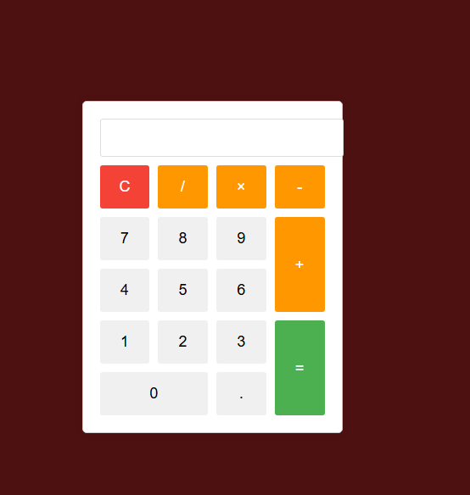

Рисунок 1 – Конечный вид страницы

Дальше я начал вносить изменения согласно заданиям (рис. 2).

**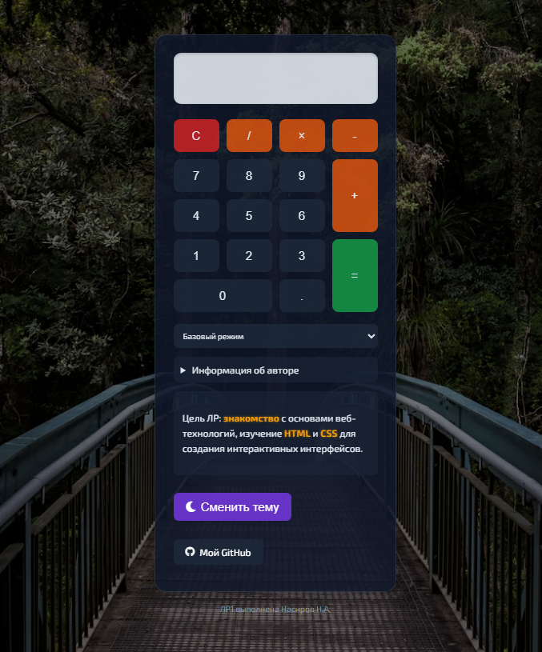**

Рисунок 2

Весь код я писал с помощью Visual Studio Code (рис. 2) пользуясь открытыми источниками и сайтами поисковиками.

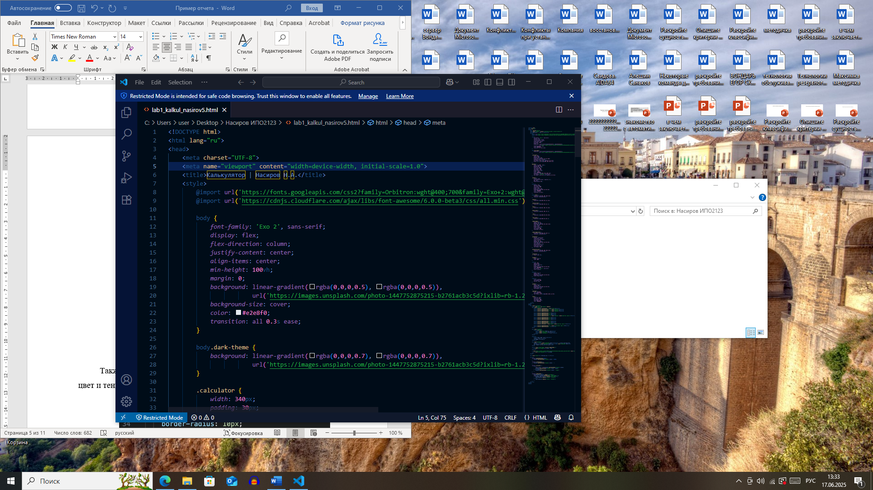

Рисунок 3

Был изменен шрифт, дизайн, цвет и многое другое, добавил ссылку на гитхаб (рис. 4)

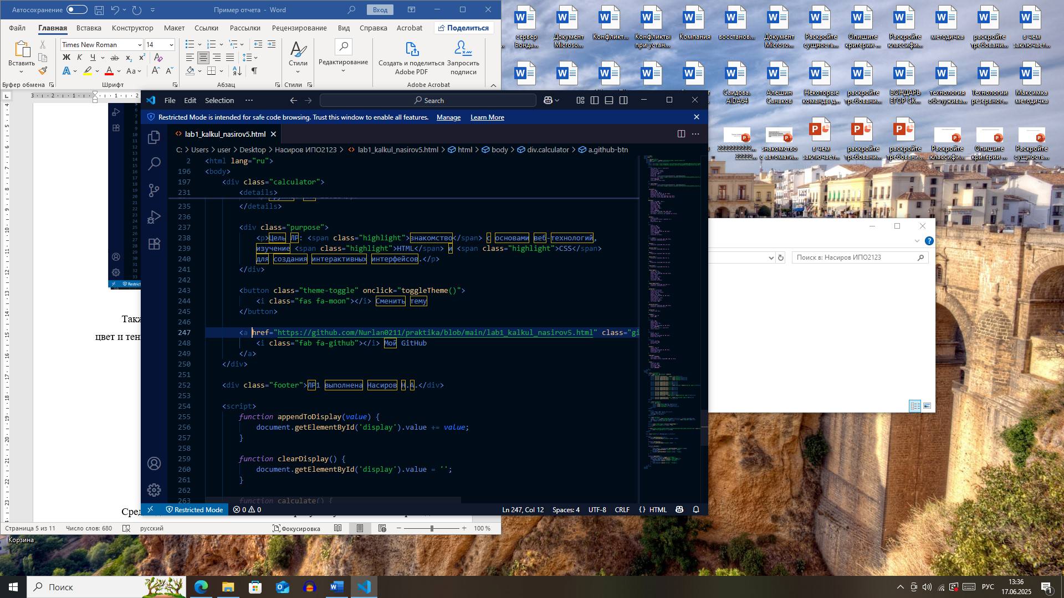

Рисунок 4

Среди дополнительных элементов присутствуют кнопка перехода на GitHub, подпись автора и отдельный блок с подробной информацией об авторе, скрытый по умолчанию с возможностью разворачивания через элемент <details> (рис. 5).



Рисунок 5

# ЛАБОРАТОРНАЯ РАБОТА №2 (Калькулятор HTML/CSS/JS)

* **Задача:** Создание калькулятора. Функции на JavaScript.
* **Описание проекта**

Проект представляет собой веб-калькулятор, реализованный с использованием HTML, CSS и JavaScript (рис. 5). В нем предусмотрены стандартные арифметические операции, а также дополнительные функции, такие как вычисление квадратного корня, факториала, аккумулируемое сложение и вычитание, а также изменение яркости кнопки «Равно» в зависимости от введённого числа от 1 до 10 (кнопка «Яркость»).

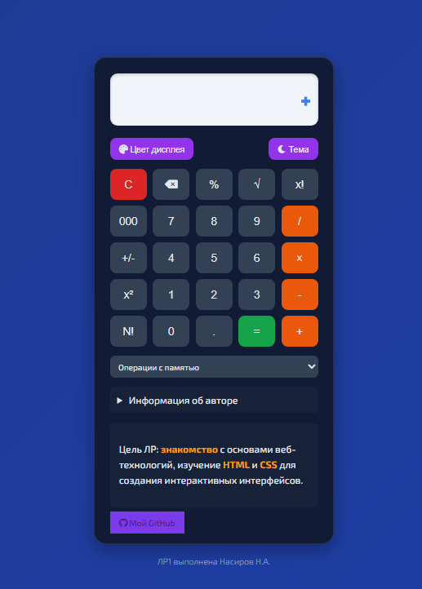

Рисунок 5 – общий вид

На рисунке 6 представлена реализация ввода цифры в калькулятор.

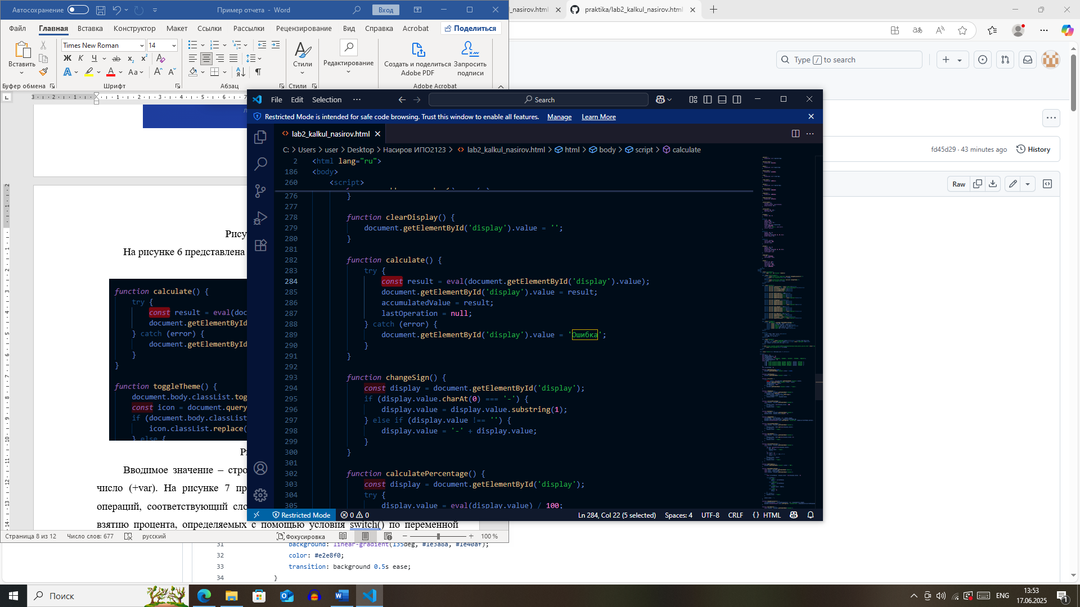

Рисунок 6 - ввод

Вводимое значение – строка, которая для вычислений преобразуется в число (+var). На рисунке 7 приведен алгоритм обработки арифметических операций, соответствующий сложению, вычитанию, умножению, делению и взятию процента, определяемых с помощью условия switch() по переменной selectedOperatio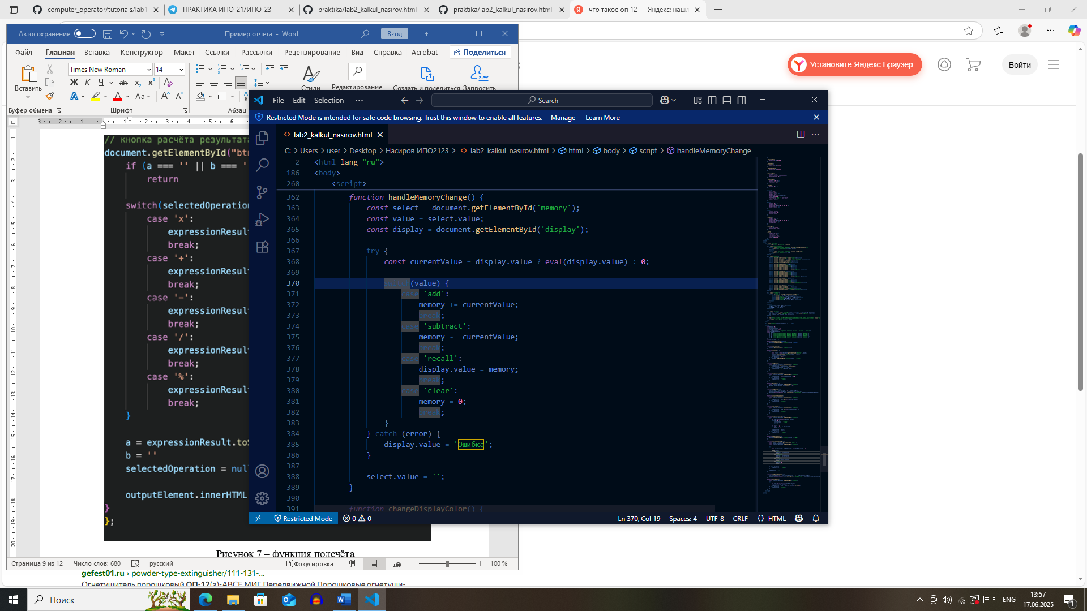

Рисунок 7 – функция подсчёта

Выполнены все поставленные задачи, а именно:

1. Запрограммируйте операцию смены знака +/-;
2. Запрограммируйте операцию вычисления процента %;
3. Добавьте кнопку стирания введенной цифры назад (backspace). Расположить кнопку можно, например, на месте нерабочих +/- и % кнопок;
4. Сделайте смену цвета фона по кнопке;
5. Запрограммируйте операцию вычисления квадратного корня √;
6. Запрограммируйте операцию возведения в квадрат x²;
7. Запрограммируйте операцию вычисления факториала x!;
8. Добавьте кнопку, которая за раз добавляет сразу три нуля (000);
9. Запрограммируйте накапливаемое сложние;
10. Запрограммируйте накапливаемое вычитание;
11. Сделайте смену цвета окна вывода результата по кнопке.
12. Добавьте в калькулятор вашу индивидуальную операцию

# ЗАКЛЮЧЕНИЕ

* В рамках первой лабораторной работы был реализован стилизованный статический веб-калькулятор, позволивший освоить основы HTML и CSS.
* Во второй лабораторной работе калькулятору была добавлена интерактивность с помощью Javascript, включая математические функции и динамическую смену тем.